

ประกาศเทศบาลตำบลท่าแลง
เรื่อง บัญชีรายชื่อผู้มีสิทธิรับเบี้ยยังชีพผู้สูงอายุของเทศบาลตำบลท่าแลง
ประจำปีงบประมาณ พ.ศ. 2567
ที่มาลงทะเบียนประจำเดือน กุมภาพันธ์ พ.ศ. 2566
เทศบาลตำบลท่าแลง อำเภอท่ายาง จังหวัดเพชรบุรี

ที่ | ชื่อ-สกุล |  | วัน/เดือน/ปีเกิด | อายุ | ที่อยู่ | หมายเหตุ  (วันลงทะเบียน)
1 | นางเพียร | ช่างกลั่น | 4 พฤษภาคม 2507 | 59 | 68/1 หมู่ 7 | 6 กุมภาพันธ์ 2566
2 | นายธงทิพย์ | พลับนิตย์ | 1 พฤศจิกายน 2506 | 59 | 96/2 หมู่ 10 | 21 กุมภาพันธ์ 2566
รวมจำนวนผู้สูงอายุที่มีสิทธิรับเงินเบี้ยยังชีพผู้สูงอายุทั้งสิ้น 2 คน
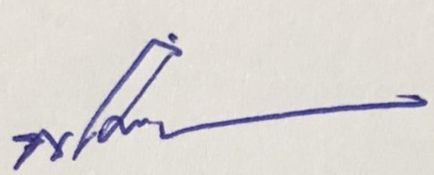

ลงชื่อผู้รับรองความถูกต้อง ..............................................................
(นายพรชัย ภู่ระหงษ์)
ตำแหน่ง นายกเทศมนตรีตำบลท่าแลง
วันที่ 9 มีนาคม พ.ศ. 2566

